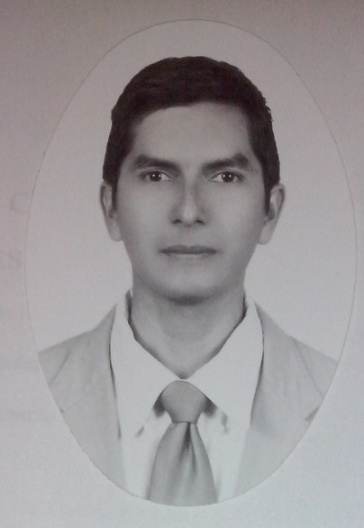

**CURRÍCULUM VITAE**

**DATOS PERSONALES**

Nombre: Manuel Reynoso de la Paz

Estudios: Licenciatura filosofía

Maestrante en Maestría en Filosofía

Maestro en Atención a la Diversidad y Educación Inclusiva

Doctor en Docencia

Cédula licenciatura: 6746163

Cédula maestría: 12058840

Cédula doctorado: 12680190

e-mail: [manuelreynosodelapaz@hotmail.com](mailto:manuelreynosodelapaz@hotmail.com)

[manuel.reynoso@uaem.edu.mx](mailto:manuel.reynoso@uaem.edu.mx)

**ANTECEDENTES PROFESIONALES**

Profesor de Tiempo Completo Categoría C en el Centro Interdisciplinario de Investigación en Humanidades del IIHCS de la UAEM desde el 17 de agosto de 2023.

En la Facultad de Comunicación Humana de la Universidad Autónoma del Estado de Morelos, de septiembre de 2010 a la fecha.

Centro Interdisciplinar de Investigación en Humanidades del Instituto de Investigación en Humanidades y Ciencias Sociales de agosto de 2015 a la fecha.

Miembro del Seminario Figuras de la exclusión en el discurso filosófico y político desde diciembre de 2014 a la fecha.

Miembro Programa de Investigación del proyecto “¿Debilitamiento o consolidación de las democracias en América Latina? Problemas sociales, comunicativos, políticos y económicos para la siguiente década”, con clave PROINV_21_23: Febrero de 2021, a febrero de 2024.

En el Instituto Sapientia del Seminario Conciliar San José como profesor en Filosofía de agosto del 2005 a junio de 2011.

En la preparatoria Cardenal Posada Ocampo como profesor en Literatura e Historia Contemporánea de agosto de 2010 a diciembre de 2010.

Director Editorial de la revista de filosofía y cultura *El tímpano una escritura, una escucha*.. De diciembre de 2005 a agosto de 2008

Co-coordinador del Cineclub CIIHu.

Co-coordinador del Seminario Permanente de Figuras del Discurso adscrito al Centro Interdisciplinario de Investigación en Humanidades, desde 17 de agosto 2023 a la fecha.

Tesis asesoradas en el CIIHu y el Instituto Sapientia, así como sinodal.

**PUBLICACIONES**

Experiencias del asco: espectador imparcial y cuerpo asqueado en Arqueología de las sensibilidades (que refieren violencias), coordinador Armando Villegas Contreras, Universidad Autónoma de Aguascalientes, Universidad Autónoma del Estado de Morelos, México, 2023, pp. 181-202.

Reflexiones y retos en la educación y las TIC en *La educación e investigación en estos tiempos. Algunas respuestas al año 2022*, Castellanos editores, México, 2022, pp 73-88.

Las políticas de resistencia y el acompañamiento otro frente a la violencia contra las mujeres en *Logos*, Año L, Número 139, julio/diciembre 2022, pp. 87-99.

Violencia feminicida y políticas de resistencia. Reflexiones desde la nota roja en *Pensar las violencias*, coordinadoras Julieta Espinosa y I. Samadhi Aguilar R., UAEM y CIIHu, México, 2022, pp 59-81.

Los niños y adolecentes como figuras de exclusión en *Los olvidados* en *Figuras del discurso III. La violencia, el olvido y la memoria*, coordinadores Armando Villegas Contreras, Natalia Talavera Baby, Roberto Monroy Álvarez y Laksmi de Mora, Bonilla Artigas editores y UAEM, México, 2019, pp 263-292. Proyecto Conacyt CB 2014-242673.

La figura del suicidio en *Figuras del discurso II Temas contemporáneos de política y exclusión*, coordinadores Armando Villegas Contreras, Natalia Talavera Baby, Roberto Monroy Álvarez y Laksmi de Mora, Bonilla Artigas editores y UAEM, México, 2017, pp 211-229. Proyecto Conacyt CB 2014-242673.

La figura de la discapacidad en *Figuras del discurso Exclusión, filosofía y política*, coordinadores Armando Villegas Contreras, Natalia Talavera Baby y Roberto Monroy Álvarez, Bonilla Artigas editores y UAEM, México, 2016, pp 381-401. Proyecto Conacyt CB 2014-242673.

Los olvidados: el rostro del otro y la vida precaria en *Estudios del discurso*, Vol 2, No 2, ISSN 2448-4857, octubre 2016-marzo 2017, pp.64-81.

La estética de lo cotidiano en la narrativa cinematográfica del filme Fecha de caducidad en *La estética y el arte a debate (I)*, coordinadores José Ramón Fabelo Corzo y María Guadalupe Canet Cruz, Colección la Fuente y BUAP, México, 2015, pp. 401-408.

“Apreciación cinematográfica: una lectura del actuar humano” en *Azkán Aquí y ahora*…, año 3, no. 4, febrero de 2014, México.

“¿Por qué soy educador?” en *Ollin Tlahtolli Revista universitaria de psicopedagogía y cultura*, año 1, no. 1, verano de 2013, México.

“Escuchando la escritura del tímpano” en *Reflexiones desde abajo/sobre la promoción*

*cultural en México II*, Editora Merari Fierro Villavicencio, México, 2009.

“La pintura es un lenguaje, es una sonoridad visual: entrevista con Chuyasso” en la revista *El tímpano una escritura, una escucha*, año 2, no. 14, 30 de diciembre de 2007, México.

“Los gestos de las palabras” en la revista *El tímpano una escritura, una escucha*, año 2, no. 11, 15 de agosto de 2007, México.

“Bataille: el cuidado de la expresión y el objeto de una pasión. Entrevista al Dr. Ignacio Díaz de la Serna” en la revista *El tímpano una escritura, una escucha*, año 1, no. 5, 15 de agosto de 2006, México.

“Sacrificio y orden social” en la revista *El tímpano una escritura, una escucha*, año 1, no. 1, 15 de febrero de 2006, México.

Documental ¿Morelos tierra de libertad y Trabajo?, dirección y edición.

**SOCIEDADES O INSTITUCIONES CIENTÍFICAS Y CULTURALES A LAS QUE HAYA PERTENECIDO, O A LAS QUE PERTENEZCA**

Coautor y miembro del comité académico de la revista *Metáforas al aire. Revista de Humanidades*.

Miembro de la asociación Latinoamericana de Retórica

Miembro cofundador del Observatorio Filosófico de Morelos.

<http://ofmor.blogspot.com/>

Mediador de las salas de lectura El tímpano y Ágora, las cuales forman parte del Programa Nacional Salas de Lectura en Morelos, CONACULTA, Dirección de Cultura Escrita y el Instituto de Cultura de Morelos.

Coordinador del cine club de la Facultad de Comunicación Humana de la UAEM Soñando despierto.

Revista de Filosofía y cultura El tímpano una escritura, una escucha. Ganadora de la Beca Edmundo Valadés 2006.

<http://sic.conaculta.gob.mx/ficha.php?table=revista&table_id=435&estado_id=17>